
页面设置为上方和左侧分别留边2.5cm，下方和右侧分别留2.0cm
本 科 毕 业 设 计
（2024届）
题目：立式双轴复合机升降台的设计
小一号黑体字，可以分成1或2行居中打印
仿宋—GB2312三号加粗，居中，分院名称、专业班级填写全称。指导教师有两人时，名字中间空两格
学生姓名 | XXX
学 号 | XXXXXX
二级学院 | XXXXXX
专业班级 | XXXXXXXXXXX
指导教师 | XXX
填写日期 | 2024年05月

设置黑体小四号字
学位论文独创性声明

本人郑重声明：所呈交的学位论文是本人在指导教师指导下进行的研究工作及取得的研究成果。除文中已经注明引用的内容外，本论文不包含其他个人或集体已经发表或撰写过的研究成果。对本文的研究做出重要贡献的个人和集体，均已在文中标明。
本声明的法律后果由本人承担。

学位论文作者签名： 签字日期： 年 月 日

学位论文版权使用授权书

本学位论文作者完全了解泉州信息工程学院有权保留并向国家有关部门或机构送交本论文的复印件和电子版本，允许论文被查阅和借阅。本人授权泉州信息工程学院可以将本学位论文的全部或部分内容编入有关数据库进行检索和传播，可以采用影印、缩印或扫描等复制手段保存、汇编学位论文。

学位论文作者签名： 指导教师签名：
签字日期： 年 月 日 签字日期： 年 月 日

立式双轴复合机升降台的设计
黑体，四号字，居中，
段间距：段前1行，段后1行
黑体，小一号字，居中
行距：单倍行距1
段间距：段前2行，段后2行
摘 要
宋体，小四号字，
首行缩进两字符，
行距：固定值22，
段间距：段前1行，段后1行
随着人们对零件产品的需求越来越大，因此立式双轴加工机床的应用也越来越广泛，而传统的立式钻床精度不足、成本高昂、效率低下，……（摘要字数要求300字左右）
关键词：双轴复合机；齿轮传动；升降平台；三维建模
黑体，小四号字
段间距：段前1行，段后1行
（关键词3-5个）
宋体，小四号字，关键词之间用“；”隔开
段间距：段前1行，段后1行

注意：
- 论文的摘要和论文内容要紧密相关，先写1-2句题目的背景，再写需要引入做的系统，简要描述系统功能，采用哪些技术和方案，针对何种问题，进行什么样的分析、设计，实现情况，字数控制在300-500。摘要的内容只要写一个自然段，不要分段叙述。
- 中文关键字不能出现中英文混搭。
比如 “Java 语言” 这样写是错误的，只能写“Java”

Design of Lifting Platform of Vertical
Double Axis Compound Machine
“Times New Roman”字体，二号字，加粗，居中，段间距：段前2行，段后2行
“Times New Roman”字体，四号字，居中
段间距：段前1行，段后1行

Abstract
With the increasing demand for parts and products, vertical double axis machine tools are more and more widely used.
“Times New Roman”字体，小四号字，首行缩进两字符，行距：固定值22，段间距：段前1行，段后1行
Keywords: Vertical double axis machine tool; Gear transmission; Lifting platform; 3D modeling
“Times New Roman”字体，小四号字
段间距：段前1行，段后1行，“Keywords:”这个单词要加粗。

（文中的英文一律采用“Times New Roman”字体）

目 录
黑体，三号字，居中
段间距：段前2行，段后2行
摘 要 I
Abstract II
1 前言 1
1.1 研究工作的背景与意义 1
1.2 国内外钻床的发展及研究现状 1
1.3 本文主要研究内容 1
2 升降台部件的结构设计 2
2.1 升降机构的设计 2
2.2 手柄传动系统设计 2
2.3 导轨的选用及安装 2
3 主要零件的设计和选型 3
3.1 升降丝杆计算 3
3.2 锥齿轮传动计算 3
4 工作台工艺设计 4
4.1 零件工艺分析 4
宋体，小四号，行间距：固定值22
4.2 选择定位基准 4
4.2.1 粗基准的选择 4
4.2.2 精基准的选择 4
4.3 工艺路线确定 4
5 设计中考虑的安全与环保问题分析 5
6 技术经济与成本分析 6
7 总结（可根据需要增加章节） 7
参考文献 8
附录A：立式双轴复合机工作台的机械加工工序卡片 9
附录B：立式双轴复合机模型图 10
附录C：工作台零件图 11
致谢 1
2

1 前言
空两字符
二级标题：所有文字都是黑体，四号字，左对齐段间距：段前1行，段后1行，行距22磅

一级标题：所有文字都是黑体黑体，三号字，居中，行间距：1.5倍行距 ，段间距：段前2行，段后2行

1.1 研究工作的背景与意义
在进行机械制造的过程中，金属切削机床起着至关重要的作用，利用机床加工能够有效提高机械的加工品质。[]………………………………
正文：中文宋体小四号字，数字和英文字母均采用“Times New Roman”字体。首行缩进两字符，行距：固定值22，段间距：段前0行，段后0行
………………………………

1.2 国内外钻床的发展及研究现状
目前，德国、美国和日本等发达国家的机床技术相较于其他国家更加优秀，属于该行业的领先水平。………………………………[]
（1）采用普通台钻摇臂钻床，其实物图如图1.1所示………………………………
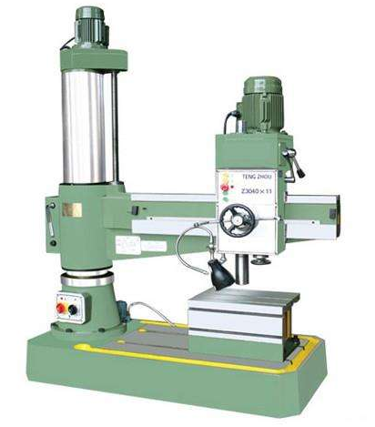
图的题注：所有文字五号黑体，图表编号对应章节号，第一章的图从1.1编起，图编号与图名空两格
图的环绕方式建议使用:嵌入型或者上下环绕

图1.1 摇臂钻床

1.3 本文主要研究内容
本课题的主要研究内容包括以下几点：
………………………………[]
………………………………
宋体，小五号，每页重新编号

2 升降台部件的结构设计
一级标题：所有文字都是黑体黑体，居中，行间距：1.5倍行距 ，段间距：段前2行，段后2行
升降台在立式双轴复合机上主要用于安装中拖板，从而工作台可做纵向，横向和垂直的进给运动，升降台………………………………。[]
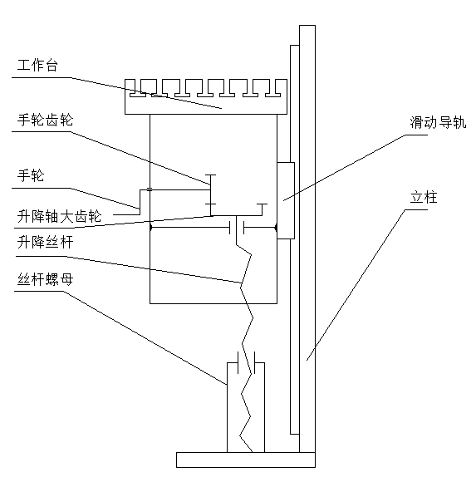
图的题注：所有文字五号黑体，图表编号对应章节号，第二章的图从2.1编起，图编号与图名空两格
图2.1 升降机构结构简图

自绘图应去掉底色、网格线等，只能用黑色的字体和线条，白色的背景，图幅不宜过大，全文中同类图的大小一致。图中文字不能太小（肉眼清晰可见），图片缩放后的字体大小效果至少等同小四号或五号字。

截图、照片类图，不宜过大，多图同时使用时，并排放2张图。

2.1 升降机构的设计
一般来说直线运动机构常常采用直线机构执行，因此传动机构常分为如下几种：
………………………………^{[2]}

2.2 手柄传动系统设计

2.3 导轨的选用及安装
在直线运动过程中，动力提供部件往往不能承当载荷，………………………………

3 主要零件的设计和选型
本章主要实现对升降丝杆传动、锥齿轮传动进行设计计算，进而使其能够满足预期设计要求。

3.1 升降丝杆计算
表的标题：所有文字都是黑体五号字，表号后空两格为表题，图表编号对应章节号第3章的表格从3.1开始编。
表格内文字为中文为宋体五号字，，数字和英文字母均采用“Times New Roman”字体
行距设置为：单倍行距1
表格高度为0.8cm

3.2 锥齿轮传动计算
首先根据加工零件及进给速度来计算，………………………………
表3.1 寿命系数表
原动机工作特性
工作特性 | 平滑均等 | 较轻冲击 | 较大冲击 | 强烈冲击
工作特性 | 较为平滑运行的蒸汽设备（启动次数少，输出转矩小） | 电动设备，燃气设备，蒸汽设备（启动次数多，输出转矩大）场合 | 多缸的内燃机 | 单缸的内燃机
均匀平稳 | 1 | 1.1 | 1.25 | 1.5
轻缓冲击 | 1.25 | 1.25 | 1.5 | 1.75
中等冲击 | 1.5 | 1.6 | 1.75 | 2
严重冲击 | 1.75 | 1.85 | 2 | 2.25
计算齿间分配系数，有公式：
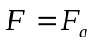，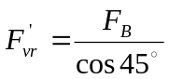，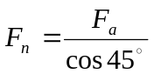，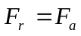，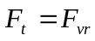
锥距可由参考文献[]《机械传动设计手册（上）》P357查得下式：
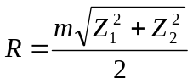 （3.11）
制表位：前缩进4，后2
=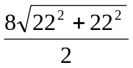

4 工作台工艺设计

4.1 零件工艺分析
零件的材料为铸铁HT250，脆性材料。………………………………如图4.1所示。
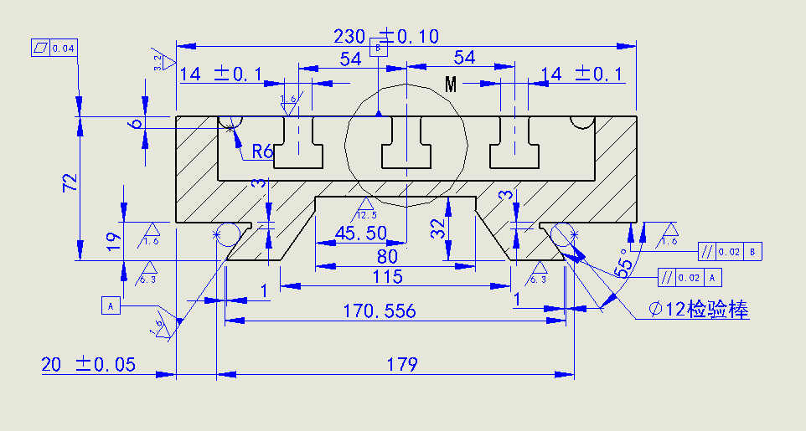
图4.1 零件图

4.2 选择定位基准
三级标题：所有文字都是黑体，小四号字，左对齐段间距：段前1行，段后1行，行距22磅

4.2.1 粗基准的选择
确定粗基准时，最主要的标准是加工余量能够得到最合理的分配。具体来说是在粗基准确定好后，能够让所有表面………………………………。

4.2.2 精基准的选择
精基准的选择必须按照下列几项要求进行选取：………………………………
………………………………

4.3 工艺路线确定
在工件的加工过程中，如果需要一次装夹就完成多道工序的加工，………………。

5 设计中考虑的安全与环保问题分析
此次升降台的设计，对安全与环保问题进行了充分考虑，在…………………………
………………………………

6 技术经济与成本分析
正文：中文宋体小四号，字数字和英文字母均采用“Times New Roman”字体。首行缩进两字符，行距：固定值22，段间距：段前0行，段后0行
在升降台的设计过程，通过…………………………
………………………………[]

字体Times New Roman，小五号，每页重新编号

7 总结
通过此次升降台的设计，对已经学到的知识进行了巩固，从而…………………………
………………………………

注意：总结是在理论分析、试验结果的基础上，经过分析、推理、判断、归纳的过程而形成的总观点。总结是对毕业设计工作的最终的、总体的概括，不是正文中各段小结的简单重复，应准确、完整、明确、精练。内容应包括毕业设计的主要工作内容，解决的主要问题及取得的成果。也可以提出建议、改进设想或意见、尚待解决的问题及对后续研究的设想等。

参考文献
黑体，三号字，居中
段间距：段前2行，段后2行
[1] 魏红霞,张立新．缸体立式双轴双进给数控珩磨机液压系统的研制[J]．液压与气动,2005(001):48-50.
[2] 程天雪．YD-95V双轴复合机的自动化改造[J]．中国科技纵横,2013,000(008):142-143.
中文宋体五号字，数字和英文字母均采用“Times New Roman”字体。两端对齐，行距：固定值22，段间距：段前0行，段后0行
[3]
………………………………

[5] 辛绍杰,蔡业彬,王君玲.机械设计[M].第一版,武汉:华中科技大学出版社，2014.97-121.
[6] 蒋风明. 数控模具零件的铣夹具设计方法研究[J].民营科技,2016,(12):43.
………………………………
[18] Emily K Tudor．MULTIFUNCTIONAL TABLE-TYPE BORING, MILLING MACHINES[J]．Modern Machine Shop,2010,82(9):122-122.
[19] Sridharakeshava, K.B.,Babu, K.Ramesh．A systematic approach to milling fixturing design[C]//National Conference on Challenges in Research & Technology in the Coming Decades.2013.
[20] C.S. Long,J.A. Snyman,A.A. Groenwold．Optimal structural design of a planar parallel platform for machining[J]．Applied Mathematical Modelling,2003,27(8):581-609.

“Times New Roman”字体，五号字，两端对齐，行距：固定值22，段间距：段前0行，段后0行

注意：
1.参考文献15篇以上（含2篇以上英文等外文论文）
2.参考文献中，数字和英文字母均采用“Times New Roman”字体。
3.凡正文引用他人观点，要在当页进行脚注标注，且注意引用规范，所有参考文献要在此处列出，标注序号顺序为[1][2][3]....

附录A：立式双轴复合机工作台的机械加工工序卡片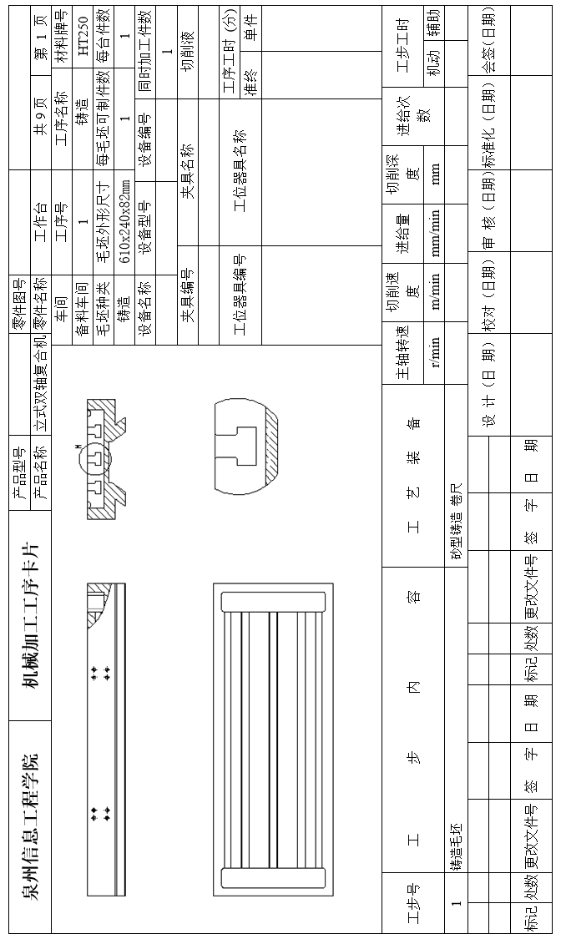
黑体，三号字，左对齐
行间距：1.5倍
段间距：段前2行，段后2行

附录B：立式双轴复合机模型图
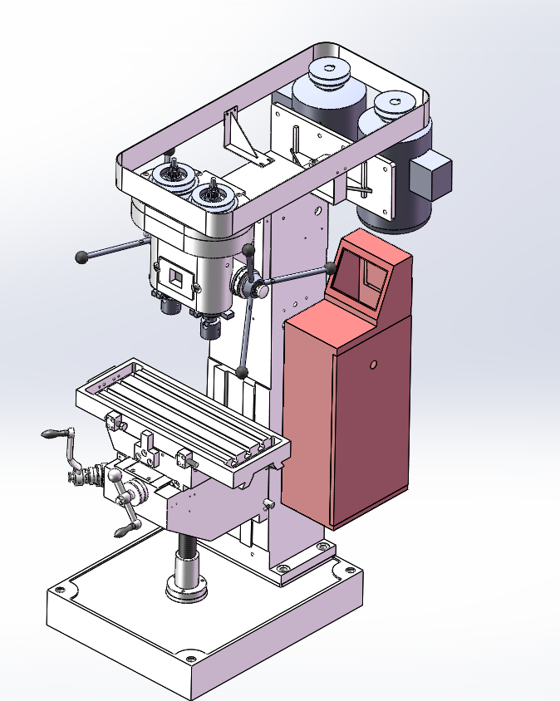
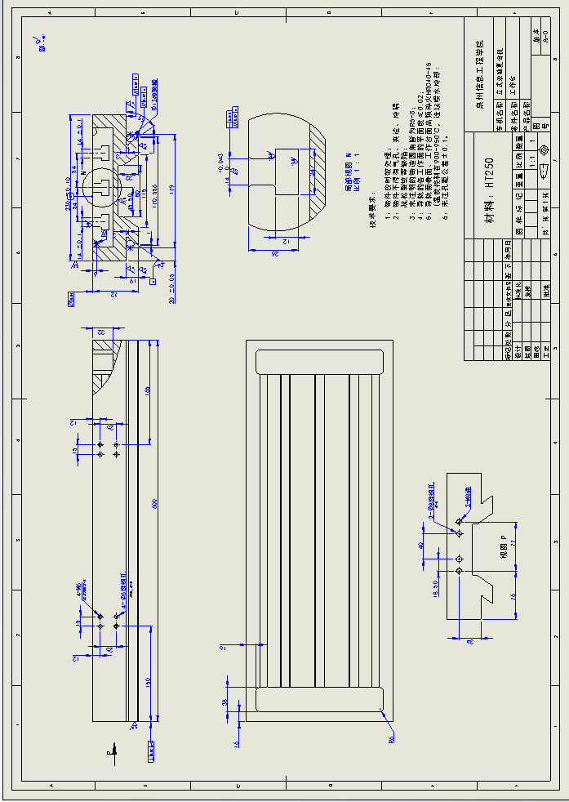
附录C：工作台零件图

致 谢
完成此次设计的过程让我经历………………………………（200-400字）
………………………………
………………………………。

[1]魏红霞,张立新．缸体立式双轴双进给数控珩磨机液压系统的研制[J]．液压与气动,2005(001):48-50.
[2]程天雪．YD-95V双轴复合机的自动化改造[J]．中国科技纵横,2013,000(008):142-143.
[3]........
[1] .............. [2] ...........................
[1]............................
[1] C.S. Long,J.A. Snyman,A.A. Groenwold．Optimal structural design of a planar parallel platform for machining[J]．Applied Mathematical Modelling,2003,27(8):581-609.

